Rôle de l’attention et l’intention dans l’enseignement et la pratique de la médecine manuelle à orientation ostéopathie.

Bernard ROSA
12 place de l’hôtel de Ville, 74100 Annemasse. MMO
Mèl : rosa-bernard@wanadoo.fr
Membre de la SFO.
Membre de la SOFMMOO.
Membre du GAG

La journée des moniteurs enseignant la médecine manuelle, à orientation ostéopathie, fut instaurée en 1995 pour améliorer nos enseignements en partageant nos expériences. Lors de celle du 19/11/11, à Paris, les participants ont abordé le rôle de l’attention et de l’intention dans leurs pratiques. Ils ont appris, sur eux-mêmes et sur leurs interlocuteurs, à générer, à identifier, à traiter, puis à prévenir quelques erreurs dans la cohérence de leurs stratégies gestuelles, respiratoires, comportementales, psychiques, intellectuelles, d’apprentissages, etc.
Car, nous disposons de nombreux outils dont la mise en œuvre et la coordination dépendent d’innombrables paramètres et de compétences que nous ne maîtrisons pas toujours dont :

L’attention et l’intention
Avec un volontaire, placez-vous au mieux pour faire un bras de force debout, cf. figure 1. Votre jambe droite, à tous les deux est en avant. Chacun de vous empaume la main droite de l’autre, cf. figure 2. Placez bien votre attention dans l’ancrage de vos pieds au sol. Votre intention cherche à remmener votre main droite, et celle de votre adversaire, vers votre propre épine iliaque antéro-supérieure gauche, et réciproquement. Evaluez vos forces respectives.
Si l’un de vous a vraiment peu de force, il peut essayer de trouver la position qui la lui rende. En cas d’échec, pour y parvenir, il lui faudra traiter le ou les maillons faibles de la chaine musculo-squelettique impliquée dans ce mouvement.
Puis recommencez ce test, à l’identique sauf qu’un seul de vous place son attention et son intention dans son épaule droite. Non seulement il perd sa force, mais l’examen clinique retrouve une douleur qui apparaît sur son petit pectoral droit. Elle disparaît s’il refait le test en repositionnant correctement son attention et son attention ! Idem si vous omettez une étape, ou si vous modifiez l’ordre de la stratégie gestuelle…

Conclusion
Pour éviter de nous blesser lors de nos manipulations, nous devons bien placer notre attention sur nos appuis au sol pieds décalés, et notre intention sur la zone à traiter afin d’obtenir le résultat recherché. Si nous devons parfois rester à l’écoute de notre patient et suivre ses tissus là où ils veulent aller, il peut aussi nous arriver de les repositionner là où ils devraient être. Les positions, les attitudes, les gestuelles et les respirations préconisées aux patients doivent également tenir compte des nos attentions et de nos intentions respectives…
Ces constatations nous rappelle aussi la nécessité d’intégrer les gestuelles du quotidien aux protocoles de rééducation. Elles nous interrogent sur la contribution des erreurs gestuelles répétées lors des récidives des DIM.
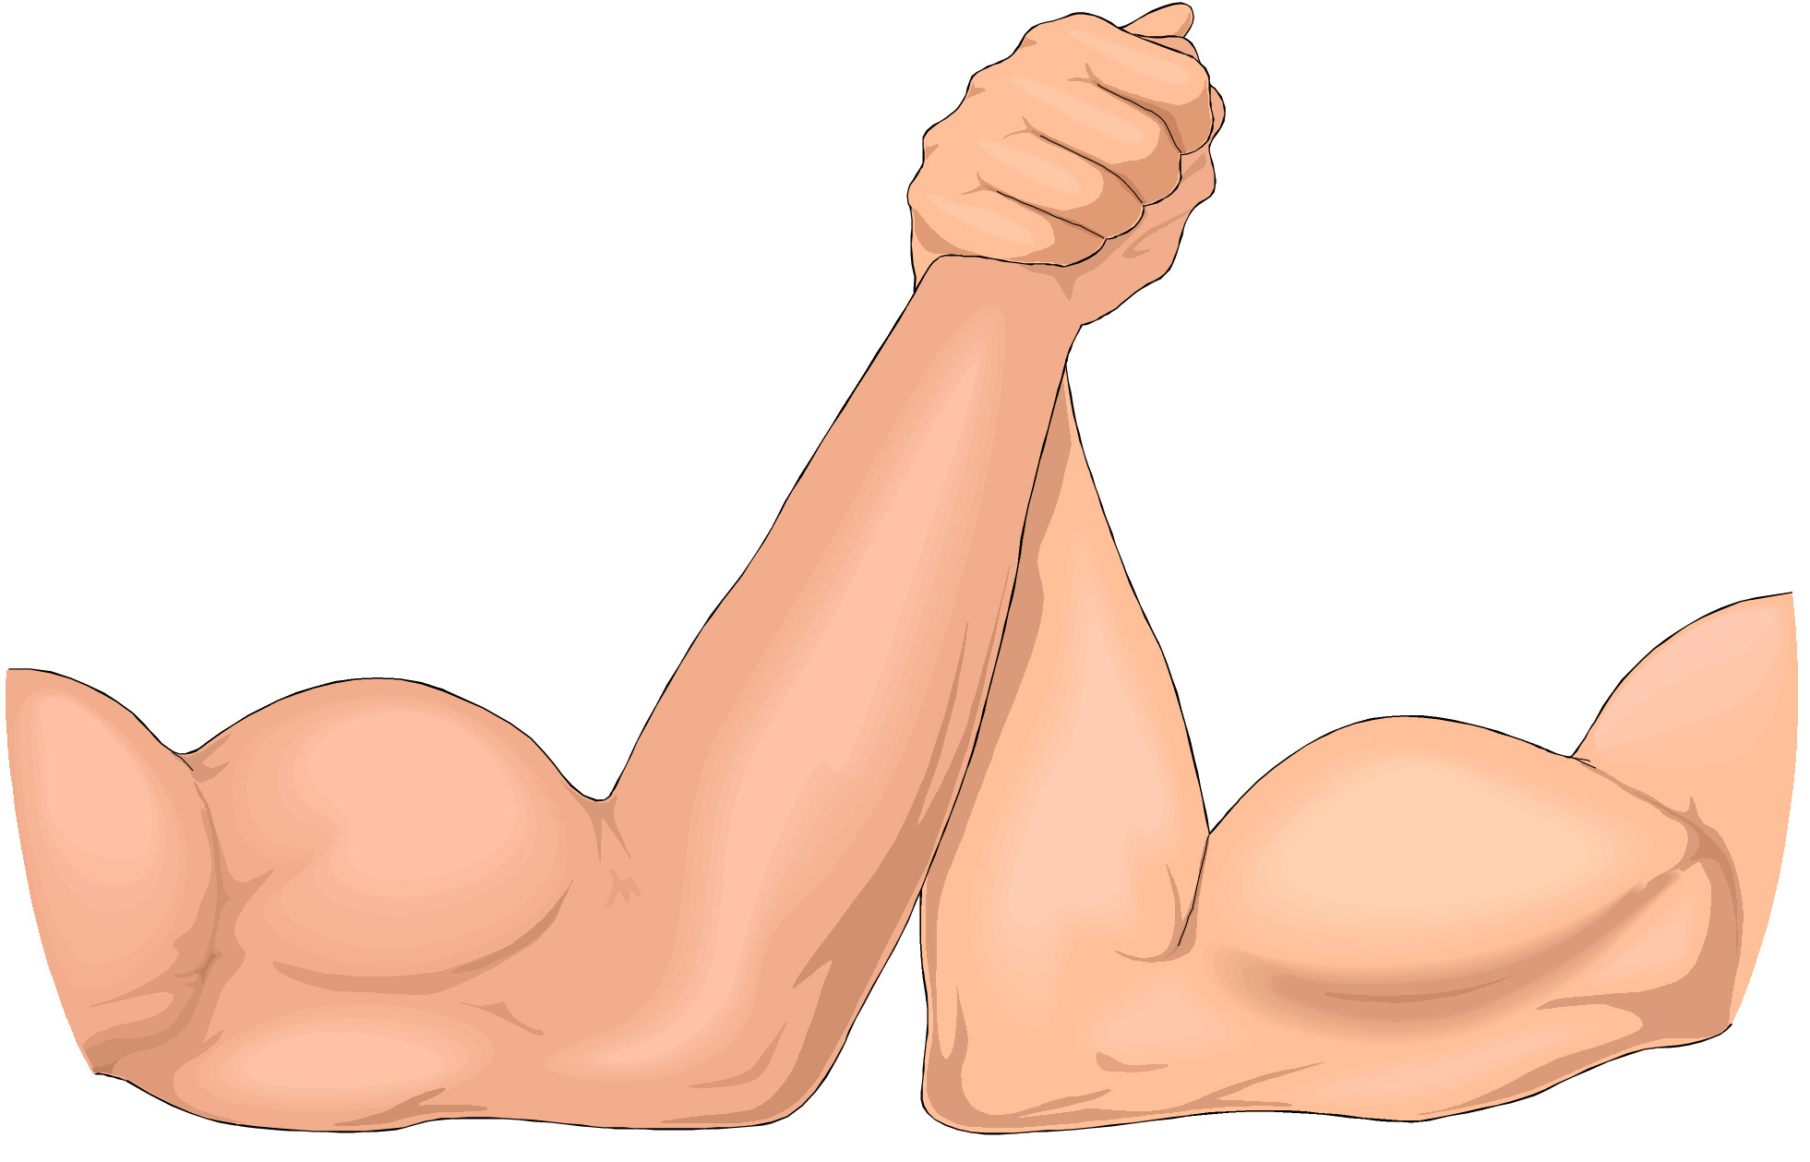
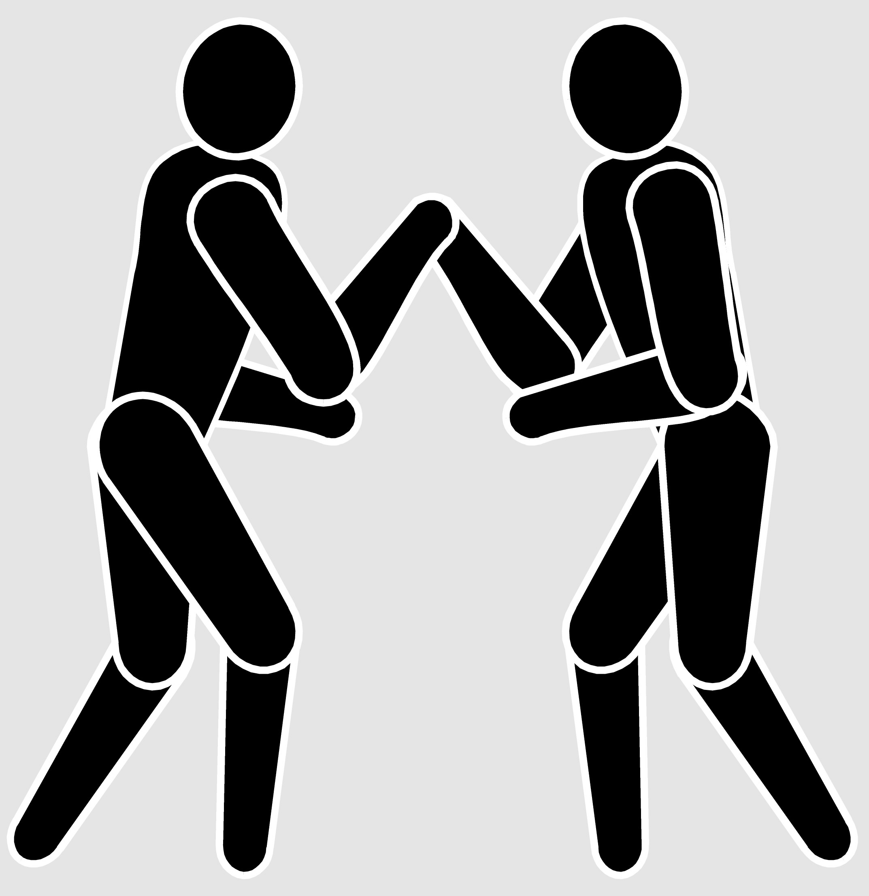

Figure 2 : Les deux protagonistes s’empaument par un contact de leur éminence thénar droite respective. Le pouce de l’un s’enroule autour du pouce de l’autre, et réciproquement. Les autres doigts de l’un empoignent le métacarpien de l’autre, et réciproquement.

Figure 1 : Position optimale pour le bras de fer, en position debout : Pieds décalés de la longueur du pas, chaque articulation reste souple sur ses appuis, tous les orteils ancrent les pieds au sol, les expirations verrouillent et remontent le périnée tout en gainant et en rétractant au maximum tout le tronc de l’anus vers le larynx, le rachis reste immobile, un peu penché vers l’avant, toutes les inspirations gardent la rétraction abdomino-périnéale maximale et reculent la dernière paire de côte, tout en écartant l’arc latéral des côtes et en avançant le sternum, l’attention reste sur les pieds et l’intention dans le geste.
Malgré une puissance musculaire identique, l’inversion ou l’omission d’une seule de ces étapes diminue notablement la force générée, tout en déclenchant des douleurs…

